Lengua española, didáctica y nuevas tecnologías
Seminario

Martedì 23 maggio e mercoledì 24 maggio
ore 8.30-13.30

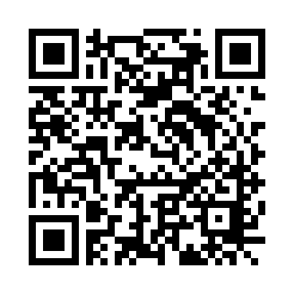

Attività accreditata per 1 CFU D per gli studenti dei corsi di laurea in Lingue e Letterature straniere e Lingue e Culture per l’Editoria (Classe 11) e per quelli del corso di laurea magistrale in Lingue e Letterature comparate europee ed extraeuropee (LM37).

Modalità di iscrizione: la richiesta va inviata dalla propria casella di posta elettronica istituzionale al docente responsabile, Prof. Matteo De Beni (matteo.debeni@univr.it), indicando nome, cognome, numero di matricola, corso di studi e anno di iscrizione.

Organizzazione: Matteo De Beni, Elisa Sartor

